**目录**

1. 引言 2

1.1 编写目的 2

1.2 文档约定 2

1.3 预期的读者和阅读建议 2

1.4 项目范围 3

1.5 参考文献与资料 3

2. 总体描述 3

2.1 产品基本信息 3

2.2 产品前景 4

2.3 产品特性 5

2.4 用户类别与特征 6

2.5 开发、测试和运行环境 7

2.6 设计和实现上的约束 7

2.7 用户文档 8

2.8 假设和依赖 9

3. 功能需求 9

3.1 查看社区人员组成 10

3.2 查看社区人员项目经历 11

3.3 查看项目人员变动频率 12

3.4 查看人员活跃度 13

3.5 查看项目commit情况 14

3.6 查看项目pr情况 15

3.7 查看项目问题解决情况 16

3.8 查看项目活跃度 17

4. 外部接口需求 18

4.1 用户接口 18

4.2 硬件接口 19

4.3 软件接口 20

4.4 通信接口 20

4.5 上下文图 21

4.6 用例图 22

5. 数据字典 23

5.1 数据流图 23

5.2 E-R图 23

5.3 数据流定义表 24

6. 其他非功能性需求 24

6.1 表现需求 24

6.2 安全需求 24

6.3 保密需求 25

6.4 软件质量属性 25

## 1. 引言

### 1.1 编写目的

本软件需求规格说明书对软件开发团队数据分析平台的实现做了细致全面的用户需求分析，针对开源项目负责人等用户群体，清晰地描述了系统的功能性需求和非功能性需求。

本软件需求规格说明书旨在明确所要开发的软件开发团队数据分析平台应具有的系统的概貌、功能要求、性能分析、运行要求等，并尽可能完整地描述软件开发团队数据分析平台预期的外部行为和用户可视化行为，使系统分析人员及软件开发人员能清楚地了解不同用户群体的需求，并在此基础上进一步提出概要设计说明书和完成后续设计与开发工作。

### 1.2 文档约定

本软件需求规格说明书没有使用特殊的排版约定。

### 1.3 预期的读者和阅读建议

本软件需求规格说明书的主要内容分为总体描述、功能需求、数据流图、外部接口需求、非功能性需求、数据字典以及附录这些部分。总体描述部分对产品的基本信息、前景、用户类及特征、设计和实现上的约束、假设和依赖、开发测试和运行环境等进行了详细的介绍。功能需求部分根据不同的用户类型对需求做了详细的分析，并给出了用例的时序图，是本软件需求规格说明书的主要部分。数据流图部分对每个子系统的逻辑流向做了图形化的表达。外部接口需求部分对硬件接口、软件接口和通信接口等进行了描述。非功能性需求部分对非功能需求进行了详细的描述。数据字典部分对于系统的数据流定义、数据元素定义和数据精度做了详细的描述。附录部分主要是一些术语的定义以及一个待确认问题的清单。

本软件需求规格说明书面向多种读者对象：

（1）项目经理：项目经理可以根据本文档了解预期产品的功能，并据此进行系统设计、项目管理；

（2）设计人员：设计人员可以根据本文档对需求进行分析，并设计出系统，

包括数据库的设计；

（3）程序人员：程序人员可以根据本文档配合《设计报告》，了解系统功能，编写《用户手册》；

（4）测试人员：测试人员可以根据本文档编写测试用例，并对软件产品进行功能性测试和非功能性测试；

（5）销售人员：销售人员可以根据本文档了解预期产品的功能和性能；

（6）用户：用户可以根据本文档了解预期产品的功能和性能，并与分析人员一起对整个需求进行讨论和协商；

（7）其他人员：其他人员，如部门领导、公司领导等可以根据本文档了解产品的功能和性能。

在阅读本软件需求规格说明书时，首先要了解产品的功能概貌，然后可以根

据自身的需要对每一功能进行适当的了解。

### 1.4 项目范围

本软件开发团队数据分析平台将允许开源项目团队负责人查看其项目的人员情况、开发进程、项目活跃度等相关数据。在《软件开发团队数据分析平台前景与范围文档》[2]中可以找到详细的描述，以及计划在本版本中全部或部分实现的特性。

### 1.5 参考文献与资料

1. Karl Wiegers, Joy Beatty, *Software Requirements,* Microsoft Press
2. [G6]软件开发团队数据分析平台前景与范围文档

## 2. 总体描述

### 2.1 产品基本信息

（1）产品名称：软件开发团队数据分析平台

（2）任务提出者：浙江大学软件需求工程课程任课老师 : 万志远

（3）开发团队：甲方说得都队

（4）用户类型：开源项目负责人

（5）系统基本功能：查看社区人员组成，查看社区人员经历，查看社区人员变动频率，查看社区人员活动度，查看项目commit情况，查看项目pr情况，查看项目issue情况，查看项目活跃度。

（6）性能：至少支持1000个开源项目的使用，允许500个人项目负责人同时查看项目的具体情况。

（7）完成期限：在本学期期末验收之前，严格按照老师的规划进行。

### ****2.2 产品前景****

随着计算机硬件水平的不断提高，计算机软件的规模和复杂度也随之增加。计算机软件开发从“个人英雄”时代向团队时代迈进，计算机软件项目的管理也从“作坊式”管理向“软件工厂式”管理迈进。项目管理是指利用现有的知识、方法和技术手段，有效地计划、调度、控制和跟踪项目的开始、执行、直止终止的过程，是项目顺利实现的有效手段。软件项目管理则是在项目管理的基础上，结合软件产品的实际，利用工程的概念和方法来开发与维护软件，对成本、风险、过程、配置等进行分析、管理、控制，最终目的是为了让软件项目的整个生命周期都在管理者的控制范围内，以预定成本按期、按质完成软件的开发并交付用户使用。目前，软件开发已广泛存在于各个领域，但是很多软件项目的成功率并不高，虽然有些公司根据软件工程理论建立了一些软件开发管理规范，但并没有从根本上提高软件项目管理问题，这就导致软件产品质量不稳定甚至是项目的失败，同时也损害了用户的利益。

我们的产品是一个针对开源项目团队的数据分析平台，可以结合来自版本控制平台的数据，分析贡献者概况及项目进展。通过系统的可视化分析，开源团队可以清晰地了解到社区贡献者的分布、经验及能力、活跃度、流动情况，以及项目的活跃度、进展速度、关注的重点和瓶颈。相比于其他同类系统，我们的系统主要的优势在于，可以对来自不同平台的数据进行整合分析，并通过多样的可视化图表向团队负责人展现项目的发展状态和趋势。

### 2.3 产品特性

#### 2.3.1 展示社区人员分布

对于每个项目，系统可以给出完整的贡献者列表，并统计来自不同组织或作为个人开发者的贡献者数量，通过饼状图展示给用户。

#### 2.3.2 展示社区人员经验经历

通过对项目贡献者提交代码的历史记录进行分析，系统可以帮助用户了解不同贡献者的参与社区项目人员的水平及专长。

#### 2.3.3 展示社区人员变动情况

系统可以根据不同贡献者代码提交的频率随时间的变化，分析贡献者分布随时间的的变化。系统将进行统计，通过柱状图、表格等形式向用户展示人员在项目间的周转情况，以及不同来源的贡献者参与项目的时间跨度。

#### 2.3.4 展示社区人员活跃度

系统统计一段时间内来自不同贡献者的代码提交数，指出项目的核心贡献者，展示哪些贡献者提交代码较为频繁、哪些贡献者只是偶尔提交代码。

#### 2.3.5 展示项目commit情况

对于一个项目，系统可以显示一段制定时间内所有的commit信息。系统将通过折线图展示不同时间段内commit的数量及涉及的代码行数的变化，帮助用户了解项目的进展速度及其变化趋势；通过柱状图、饼状图等图表展示commit涉及到的项目内容分布，帮助用户了解项目当前的工作重点。

#### 2.3.6 展示项目pull request情况

对于一个项目，系统可以统计PR的总数量、一段时间内新增的PR数量、一段时间内完成处理（合并或拒绝）的PR数量以及每个PR从被提交到被关闭所用的时间，向用户展示项目对于代码提交的处理情况。

#### 2.3.7 展示项目issue情况

对于一个项目，系统可以统计一段时间内新增的issue数量、issue的标签、每个issue的讨论量以及issue从被提交到被关闭的所用时间。系统通过饼状图、柱状图展示issue的类型、处理时间和关注度的分布，帮助用户了解项目主要遇到的问题、瓶颈，及不同问题的解决情况。

#### 2.3.8 展示项目活跃度

系统可以通过上述参数，利用图表展示项目的活跃情况及其进展速度的变化，并可以横向比较多个项目的情况。

### 2.4 用户类别与特征

由于需求方提出的“软件开发团队数据分析平台”的用户针对性极强，只针对开源项目负责人提出需求，故下面列出唯一的用户——开源项目负责人，对用户所拥有的功能和权限如下表所示：

|  |  |  |
| --- | --- | --- |
| 使用者 | 主要特征 | 备注 |
| 开源项目负责人 | 可以查看社区人员组成和经历 | 可以按照一定的条件进行排列，过滤。按照一定的方式进行可视化展示以及分析。 |
| 可以查看社区人员变动频率 | 可以看到某个社区人员之前的工作方和具体时间。按照一定的方式进行可视化展示以及分析。 |
| 可以查看社区人员活跃度 | 可以按照不同的类别对活跃度进行区分，可以进行排列，过滤。按照一定的方式进行可视化展示以及分析。 |
| 可以查看项目commit情况 | 可以按照一定的条件进行排列，过滤。按照一定的方式进行可视化展示以及分析。 |
| 可以查看项目pr情况 | 可以按照一定的条件进行排列，过滤。按照一定的方式进行可视化展示以及分析。 |
| 可以查看项目issue情况 | 可以按照一定的条件进行排列，过滤。按照一定的方式进行可视化展示以及分析。 |
| 可以查看项目进展情况 | 可以看到每个社区人员的工作量和项目整体的活跃度。按照一定的方式进行可视化展示以及分析。 |

### 2.5 开发、测试和运行环境

（1）开发环境：Windows 10，Ubuntu 18.04+版本

（2）开发框架：前端 React + JavaScript，后端 Node.js

（3） 测试环境: 可以联网的电脑，阿里云服务器，相关的开源测试工具，如 Junit

（4）运行环境：可以联网的电脑，浏览器（不适配 IE 浏览器）

### 2.6 设计和实现上的约束

需要注意的是，本产品的需求起源，是为了解决数据散布在各平台如GitHub，而有的平台基于Bugzilla等新兴的需求，在讨论中等多样化的需求进行整合的问题，起到的是整理整合、联结起来进行可视化的作用。

在具体设计和实现上，按照以下约束进行。

#### 2.6.1 数据存储

项目产品目前来看对数据库没有要求，如果后续发现存在数据库的使用，计划使用标准 MySQL 数据库系统作为引擎，按照数据产生、转换和存储的策略，通过将数据导入数据库的方式进行数据的存储操作。

#### 2.6.2 网络服务吞吐

根据项目要求，本项目要求提供对外服务的能力，确保同时为至少 500 名用户提供服务的能力。

#### 2.6.3 数据安全

保证以下完整性、保密性以及可用性三个特性来保护用户的数据安全。完整性要求数据未经授权不得进行修改，确保数据在传输和存储过程中不被 篡改、盗用和丢失。通过利用安全的框架，在加密的基础上，运用多种方案和技 术实现。保密性要求对数据进行加密，只有授权者才能使用。这一特性要求加密技术 必须自动、实时、精确、可靠。可用性要求做到避免因为系统数据泄露而使得合法使用者无法接触可用数据，通过对使用者身份的验证，为合法使用者提供更加安全便捷的使用。

### 2.7 用户文档

产品交付将为用户提供三类文档:描述类文档、过程类文档、参考类文档， 主要帮助用户（开源项目负责人）可以快速上手本平台，并在遇到实际问题时可以通过文档查阅快速解决所遇到的问题。

#### 2.7.1 描述类文档

描述类文档提供对于软件开发团队数据分析平台基本组成、属性、功能、特性、接口、应用的描述信息，用于帮助用户概览软件开发团队数据分析平台所具备的所有功能以及各个功能的具体使用方式。

#### 2.7.2 过程类文档

过程类文档实际上通过用户在第一次登录系统时以及第一次使用某种功能时进行引导式教学使用。

#### 2.7.3 参考类文档

参考类文档按照专题提供信息，用于为用户提供在进行软件开发团队数据分析平台中某种操作以及理解其中某项功能时所需要的详细记录以及解释，同时为用户提供问题的快速解决方案，以便于用户进行操作。

### 2.8 假设和依赖

|  |  |
| --- | --- |
| 假设与依赖编号 | 假设与依赖描述 |
| AS-1 | 平台多轮的迭代开发过程有相应的人员负责维护与更新 |
| AS-2 | 平台可以得到足够的服务器支持 |
| AS-3 | 平台的更新信息能够实时刷新 |
| AS-4 | 平台用户掌握了电脑的基本操作 |
| AS-5 | 平台的开发人员具有足够的开发与学习能力 |

## 3. 功能需求

### 3.1 查看社区人员组成

|  |  |  |  |
| --- | --- | --- | --- |
| **用例编号** | **UC-1** | **用例名称** | **查看社区人员组成** |
| **创建人** | 刘蔚然 | **最后修改人** | 刘蔚然 |
| **创建日期** | 2021/11/16 | **最后修改日期** | 2021/11/16 |
| **角色** | 开源项目负责人用户 | **需求来源** | 开源项目负责人用户代表 |
| **主要参与者** | 开源项目负责人 | | |
| **描述** | 项目负责人可以在人员情况页面查看社区人员的分布和数量 | | |
| **前置条件** | 项目负责人可以登录数据分析平台并进入人员情况页面 | | |
| **触发器** | 项目负责人进入人员情况页面 | | |
| **后置条件** | 无后置条件 | | |
| **输入信息** | 无键盘输入，鼠标点击按钮即可 | | |
| **主干过程** | 1. 用户登录并点击进入人员情况页面 2. 用户点击查看人员分布 3. 系统处理请求，获取项目贡献者数据 4. 系统统计数据并生成展示社区人员组成的可视化图表 5. 用户查看到社区人员组成数据 | | |
| **分支过程** | 无 | | |
| **异常** | 数据获取失败 | | |
| **假设** | 不发生异常 | | |
| **输入** | 无 | | |
| **输出** | 以可视化形式展示社区人员组成的页面 | | |
| **包括用例** | 查看项目开发情况 | | |
| **优先级** | 高 | | |
| **使用频率** | 高 | | |
| **备注** | 无 | | |

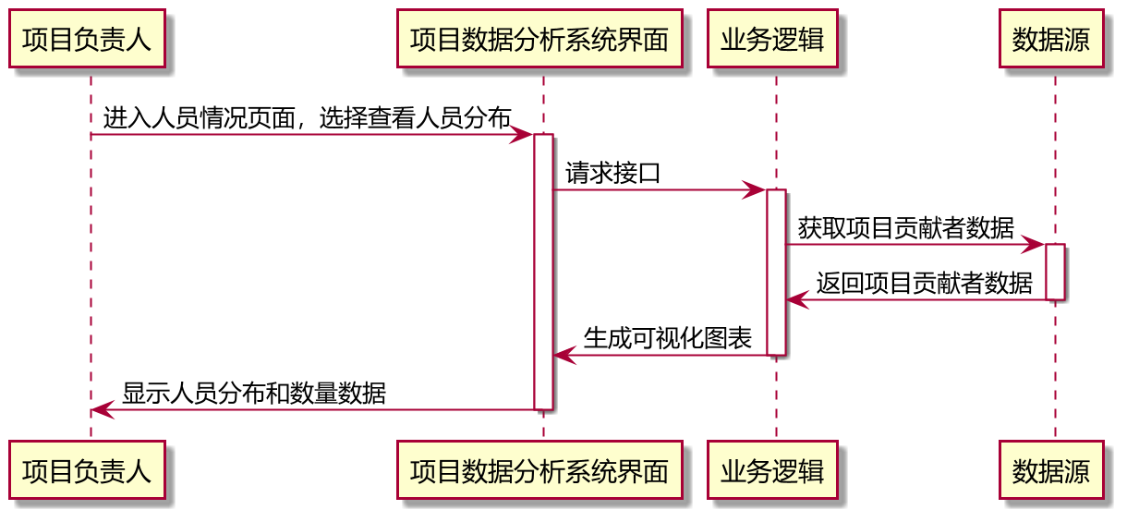

### 3.2 查看社区人员项目经历

|  |  |  |  |
| --- | --- | --- | --- |
| **用例编号** | **UC-2** | **用例名称** | **查看社区人员经历** |
| **创建人** | 邓兴龙 | **最后修改人** | 邓兴龙 |
| **创建日期** | 2021/11/16 | **最后修改日期** | 2021/11/16 |
| **角色** | 开源项目负责人用户 | **需求来源** | 开源项目负责人用户代表 |
| **主要参与者** | 开源项目负责人 | | |
| **描述** | 项目负责人可以在人员情况页面查看社区人员的经历 | | |
| **前置条件** | 项目负责人可以登录数据分析平台并进入人员情况页面 | | |
| **触发器** | 项目负责人进入人员情况页面 | | |
| **后置条件** | 无后置条件 | | |
| **输入信息** | 无键盘输入，鼠标点击按钮即可 | | |
| **主干过程** | 1. 用户登录并点击进入人员情况页面 2. 用户点击查看某一个人员经历 3. 系统处理请求，获取项目贡献者数据 4. 系统统计数据并生成展示选中的社区人员经历的图表 5. 用户查看到社区人员经历可视化数据 | | |
| **分支过程** | 无 | | |
| **异常** | 数据获取失败 | | |
| **假设** | 不发生异常 | | |
| **输入** | 无 | | |
| **输出** | 以可视化形式展示选中的某个社区人员经历的数据 | | |
| **包括用例** | 查看项目进展情况 | | |
| **优先级** | 高 | | |
| **使用频率** | 高 | | |
| **备注** | 无 | | |

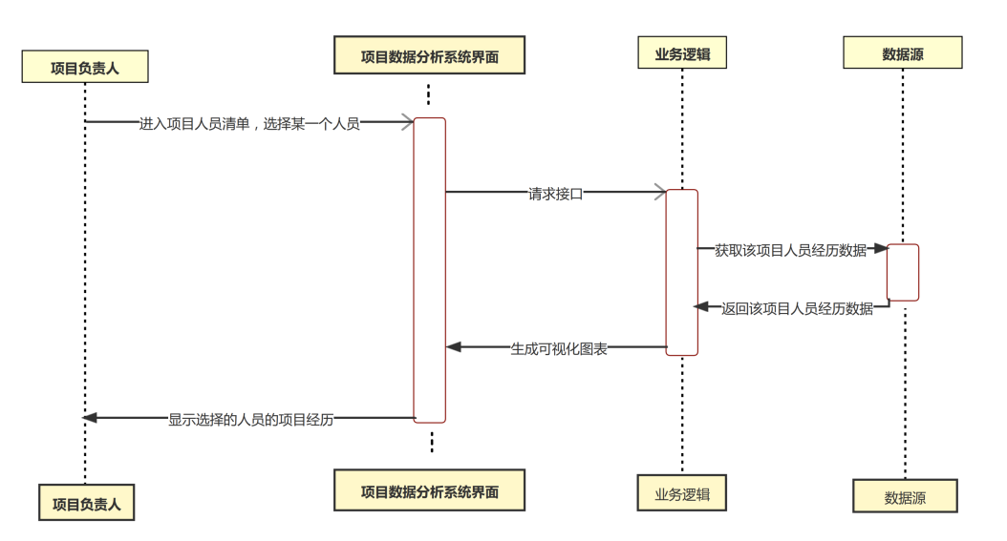

### 3.3 查看项目人员变动频率

|  |  |  |  |
| --- | --- | --- | --- |
| **用例编号** | **UC-3** | **用例名称** | **查看人员变动频率** |
| **创建人** | 陈梓瑞 | **最后修改人** | 陈梓瑞 |
| **创建日期** | 2021-11-13 | **最后修改日期** | 2021-11-13 |
| **角色** | 开源项目负责人用户 | **需求来源** | 开源项目负责人用户代表 |
| **主要参与者** | 开源项目负责人 | | |
| **描述** | 用户选择一个项目后，点击查看变动频率按钮，跳转到查看变动频率界面，给出系统人员变动频率图。 | | |
| **前置条件** | 1. 系统正常运行 2. 项目变动频率公开且被正常获取 | | |
| **触发器** | 用户点击查看变动频率按钮 | | |
| **后置条件** | 用户日志记录本次查询事件（查询对象，IP，时间） | | |
| **输入信息** | 用户选择查看数据类型 | | |
| **主干过程** | 1. 用户选择项目后点击查看变动频率按钮，跳转到查看界面 2. 用户进入查看界面 | | |
| **分支过程** | 1. 用户选择查看活跃度数据类型 2. 根据用户选择的数据类型返回图表 | | |
| **异常** | 用户选择的项目人员变动频率不可见 | | |
| **假设** | 用户选择项目数据可见 | | |
| **输入** | 数据类型 | | |
| **输出** | 数据图表 | | |
| **包括用例** | 无 | | |
| **优先级** | 高 | | |
| **使用频率** | 较高，估计为项目数的两倍 | | |
| **备注** | 无 | | |

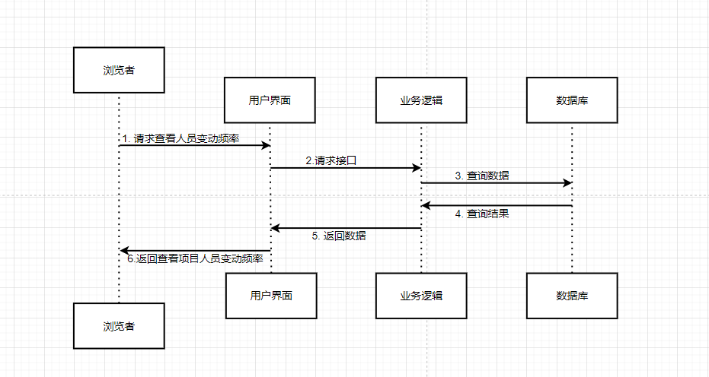

### 3.4 查看人员活跃度

|  |  |  |  |
| --- | --- | --- | --- |
| **用例编号** | **UC-4** | **用例名称** | **查看人员活跃度** |
| **创建人** | 任天宇 | **最后修改人** |  |
| **创建日期** | 2021.11.14 | **最后修改日期** | 2021.11.15 |
| **角色** | 开源项目负责人用户 | **需求来源** | 开源项目负责人用户代表 |
| **主要参与者** | 开源项目负责人 | | |
| **描述** | 统计和展示某位成员参与社区贡献的活跃度 | | |
| **前置条件** | 1.系统获取到用户贡献的数据  2.用户确定人员名称和其他筛选条件 | | |
| **触发器** | 用户进入人员详情页 | | |
| **后置条件** | 系统获取过对应人员的相关数据 | | |
| **异常** | 1.用户输入的条件不存在或不合法  2.没有查询到指定条件的数据 | | |
| **输入** | 1.人员名称  2.筛选条件  3.显示方式 | | |
| **输出** | 根据筛选条件筛选人员在各个项目的贡献情况，按照指定的显示方式进行显示 | | |
| **包括用例** | 1.人员贡献的统计  2.数据的可视化展示 | | |
| **优先级** | 高 | | |
| **使用频率** | 高 | | |
| **备注** |  | | |

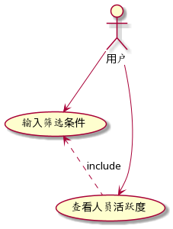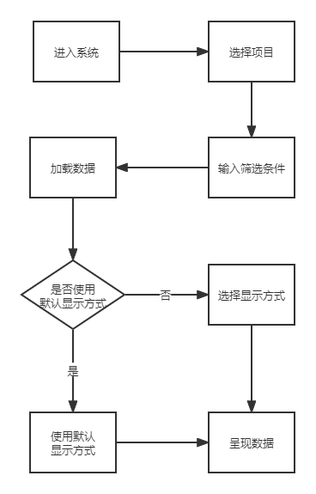

### 3.5 查看项目commit情况

|  |  |  |  |
| --- | --- | --- | --- |
| **用例编号** | **UC-5** | **用例名称** | **查看项目commit情况** |
| **创建人** | 刘蔚然 | **最后修改人** | 刘蔚然 |
| **创建日期** | 2021/11/16 | **最后修改日期** | 2021/11/16 |
| **角色** | 开源项目负责人用户 | **需求来源** | 开源项目负责人用户代表 |
| **主要参与者** | 开源项目负责人 | | |
| **描述** | 项目负责人可以在项目开发情况页面查看项目commit数量和进展速度情况 | | |
| **前置条件** | 项目负责人可以登录数据分析平台并进入项目开发情况页面 | | |
| **触发器** | 项目负责人进入项目开发情况页面 | | |
| **后置条件** | 无后置条件 | | |
| **输入信息** | 无键盘输入，鼠标点击按钮即可 | | |
| **主干过程** | 1. 用户登录并点击进入项目开发情况页面 2. 用户点击查看项目commit情况，并选择要查看的项目 3. 系统处理请求，获取项目commit数据 4. 系统统计数据并生成可视化图表，展示项目commit的数量、增加的速度及其变化趋势 5. 用户查看到项目commit情况 | | |
| **分支过程** | 无 | | |
| **异常** | 数据获取失败 | | |
| **假设** | 不发生异常 | | |
| **输入** | 无 | | |
| **输出** | 以可视化形式展示项目commit情况的页面 | | |
| **包括用例** | 查看项目开发情况 | | |
| **优先级** | 高 | | |
| **使用频率** | 高 | | |
| **备注** | 无 | | |

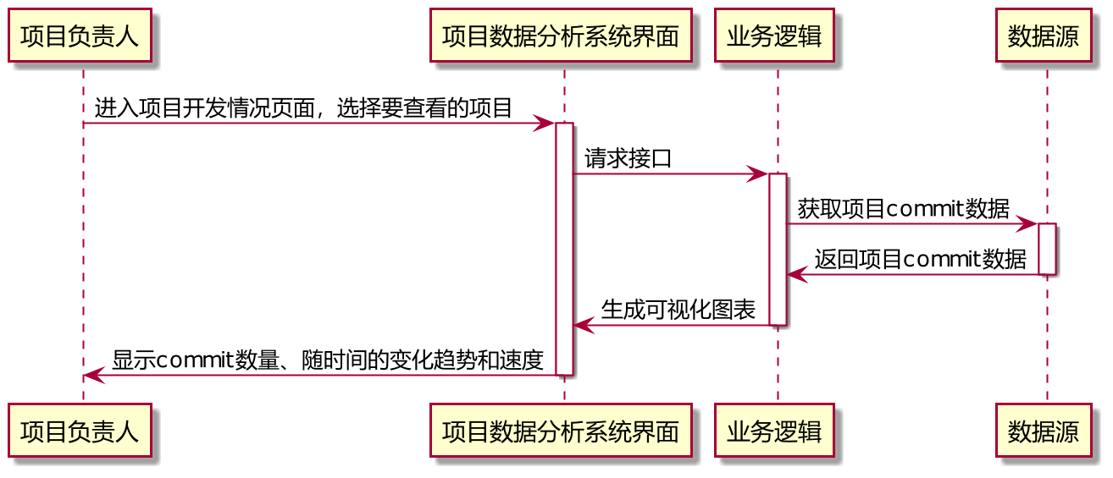

### 3.6 查看项目pr情况

|  |  |  |  |
| --- | --- | --- | --- |
| **用例编号** | **UC-6** | **用例名称** | **查看项目pr情况** |
| **创建人** | 邓兴龙 | **最后修改人** | 邓兴龙 |
| **创建日期** | 2021/11/16 | **最后修改日期** | 2021/11/16 |
| **角色** | 开源项目负责人用户 | **需求来源** | 开源项目负责人用户代表 |
| **主要参与者** | 开源项目负责人 | | |
| **描述** | 项目负责人可以在项目开发情况页面查看项目pr数量和内容以及项目进展速度情况 | | |
| **前置条件** | 项目负责人可以登录数据分析平台并进入项目开发情况页面 | | |
| **触发器** | 项目负责人进入项目开发情况页面 | | |
| **后置条件** | 无后置条件 | | |
| **输入信息** | 无键盘输入，鼠标点击按钮即可 | | |
| **主干过程** | 1. 用户登录并点击进入项目开发情况页面 2. 用户点击查看项目pr情况，并选择要查看的项目 3. 系统处理请求，获取项目pr数据 4. 系统统计数据并生成可视化图表，展示项目pr的数量、可选择查看pr的具体内容，可以查看pr增加的速度及其变化趋势 | | |
| **分支过程** | 无 | | |
| **异常** | 数据获取失败 | | |
| **假设** | 不发生异常 | | |
| **输入** | 无 | | |
| **输出** | 以可视化形式展示项目commit情况的页面 | | |
| **包括用例** | 查看项目进展情况 | | |
| **优先级** | 高 | | |
| **使用频率** | 高 | | |
| **备注** | 无 | | |

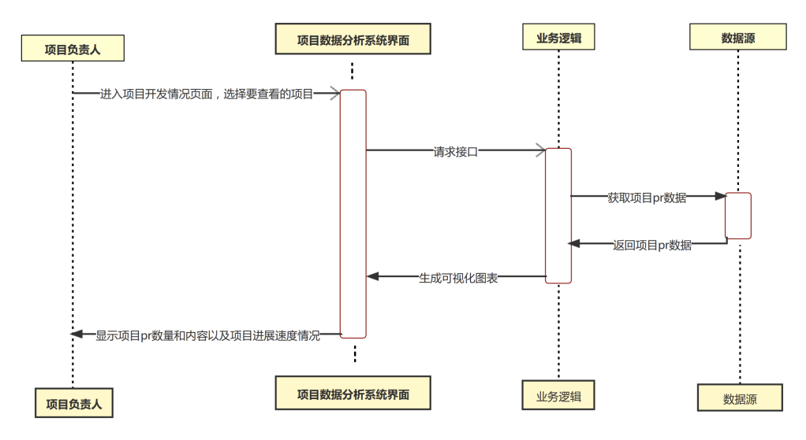

### 3.7 查看项目问题解决情况

|  |  |  |  |
| --- | --- | --- | --- |
| **用例编号** | **UC-7** | **用例名称** | **查看问题解决情况** |
| **创建人** | 陈梓瑞 | **最后修改人** | 陈梓瑞 |
| **创建日期** | 2021-11-13 | **最后修改日期** | 2021-11-13 |
| **角色** | 开源项目负责人用户 | **需求来源** | 开源项目负责人用户代表 |
| **主要参与者** | 开源项目负责人 | | |
| **描述** | 用户选择一个项目后，点击查看项目问题解决情况，跳转到查看变动界面，给出系统问题解决概览。 | | |
| **前置条件** | 1. 系统正常运行 2. 项目变动频率公开且被正常获取 | | |
| **触发器** | 用户点击查看项目问题解决情况按钮 | | |
| **后置条件** | 用户日志记录本次查询事件（查询对象，IP，时间） | | |
| **输入信息** | 无 | | |
| **主干过程** | 1. 用户选择项目后点击查看变动项目问题解决情况按钮，跳转到查看界面 2. 用户进入查看界面 | | |
| **分支过程** | 无 | | |
| **异常** | 用户选择的项目问题解决情况不可见 | | |
| **假设** | 用户选择项目数据可见 | | |
| **输入** | 无 | | |
| **输出** | 数据图表 | | |
| **包括用例** | 无 | | |
| **优先级** | 较高 | | |
| **使用频率** | 较高，估计为项目数的0.5倍 | | |
| **备注** | 无 | | |

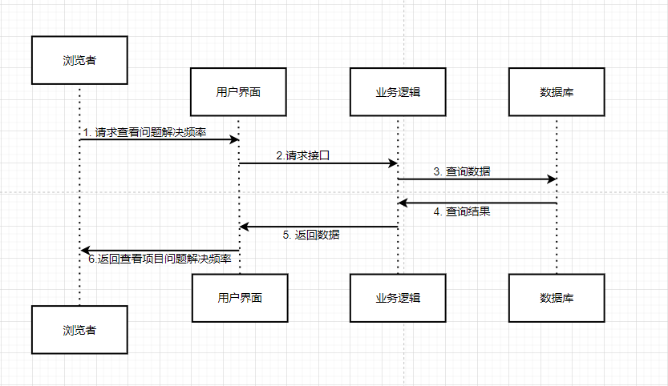

### 3.8 查看项目活跃度

|  |  |  |  |
| --- | --- | --- | --- |
| **用例编号** | **UC-8** | **用例名称** | **查看项目活跃度** |
| **创建人** | 任天宇 | **最后修改人** | 任天宇 |
| **创建日期** | 2021.11.14 | **最后修改日期** | 2021.11.15 |
| **角色** | 开源项目负责人用户 | **需求来源** | 开源项目负责人用户代表 |
| **主要参与者** | 开源项目负责人 | | |
| **描述** | 统计和展示指定项目社区贡献的活跃度 | | |
| **前置条件** | 1.系统获取到相关项目活跃度的数据  2.用户确定项目名称和其它筛选条件 | | |
| **触发器** | 用户进入项目详情页 | | |
| **后置条件** | 系统获取过对应项目的相关数据 | | |
| **异常** | 1. 用户输入的条件不存在或不合法  2. 没有查询到指定条件的数据 | | |
| **输入** | 1.项目名称  2.筛选条件  3.显示方式 | | |
| **输出** | 根据筛选条件筛选项目的相关数据，按照指定的显示方式进行显示 | | |
| **包括用例** | 1.项目活跃度的统计  2.数据的可视化展示 | | |
| **优先级** | 高 | | |
| **使用频率** | 高 | | |
| **备注** |  | | |

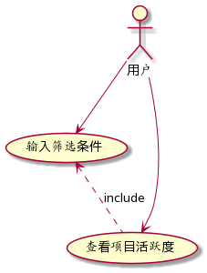 

## 4. 外部接口需求

### 4.1 用户接口

##### 接口描述

UI-1：项目信息可视化系统屏幕显示应符合 Process Impact Internet 应用程序用户界面标准，版本 2.0。

UI-2：系统应提供来自每个显示网页的帮助链接，以解释如何使用该页面。

UI-3：除了使用鼠标和键盘组合外，网页还应允许单独使用键盘进行完整的导航。

#### UI界面

###### 项目界面

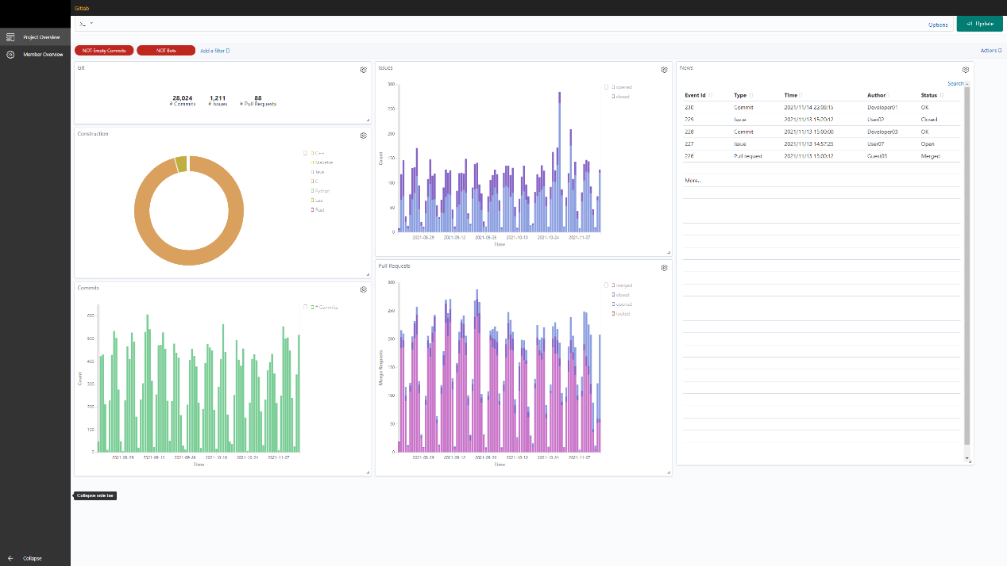

###### 个人界面

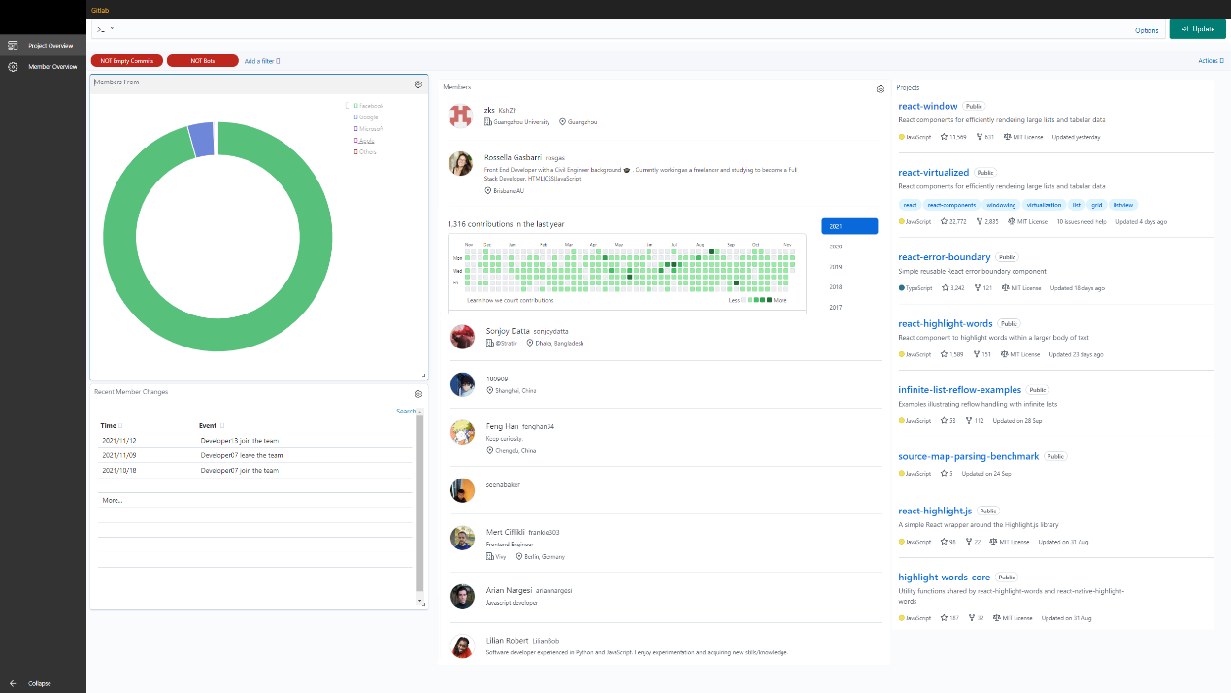

### 4.2 硬件接口

#### 接口描述

本项目不需要硬件接口。

#### 具体要求

服务器

|  |  |
| --- | --- |
| 项目 | 信息 |
| 服务器设备 | 阿里云 |
| 处理器 | Intel i5及以上 |
| 内存 | 2G及以上 |
| 存储 | 1T及以上 |
| 网卡 | 速率10Mbps及以上 |
| 备份 | RAIDS |

客户端

|  |  |
| --- | --- |
| 项目 | 信息 |
| 处理器 | Inter，AMD |
| 内存 | 2G及以上 |
| 存储 | 任意主流储存介质 |
| 网卡 | 速率10Mbps及以上 |

### 4.3 软件接口

#### 接口描述

**SI-1项目人员查看系统**

SI-1.1 系统应自动从给定的接口获取项目人员信息，如人员身份背景，变动频率等，并将其传递到人员信息储存系统中。

SI-1.2 系统应可从人员信息储存系统中获取项目的人员信息。

SI-1.2 系统应可从人员信息储存系统中获取项目的人员信息，并将其可视化为活跃度。

**SI-2项目信息查看系统**

SI-2.1 系统应自动从给定的接口获取项目信息，如项目的commit信息，问题解决等，并将其储存入项目信息储存系统中。

SI-2.2 系统应可从项目信息储存系统中获取项目信息。

SI-2.2 系统应可从项目信息储存系统中获取项目信息，并将其可视化为活跃度。

#### 具体要求

服务器

|  |  |
| --- | --- |
| 项目 | 信息 |
| 操作系统 | Linux Ubuntu 18.04 |
| 服务器软件 | Nginx Nodejs |
| 数据库软件 | MySQL |

客户端

|  |  |
| --- | --- |
| 项目 | 信息 |
| 操作系统 | Windows 10 Pro、Linux Ubuntu 18.04 |
| 浏览器 | 主流浏览器，对于IE需版本大于IE6 |

### 4.4 通信接口

#### 接口描述

CI-1: 系统在用户注册时应向用户预留手机号或邮箱发送短信进行验证。

CI-2： 系统在用户管理的项目状态更新时应向用户预留手机号或邮箱发送信息进行通知。

#### 具体要求

本系统采用的通信网络为公共网络或公司内部网络。

### 4.5 上下文图

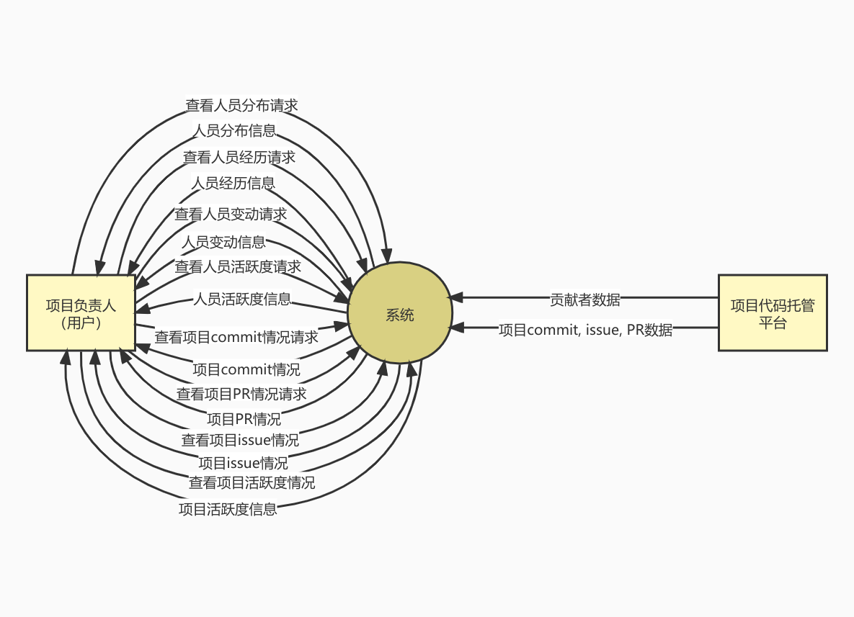

### 4.6 用例图

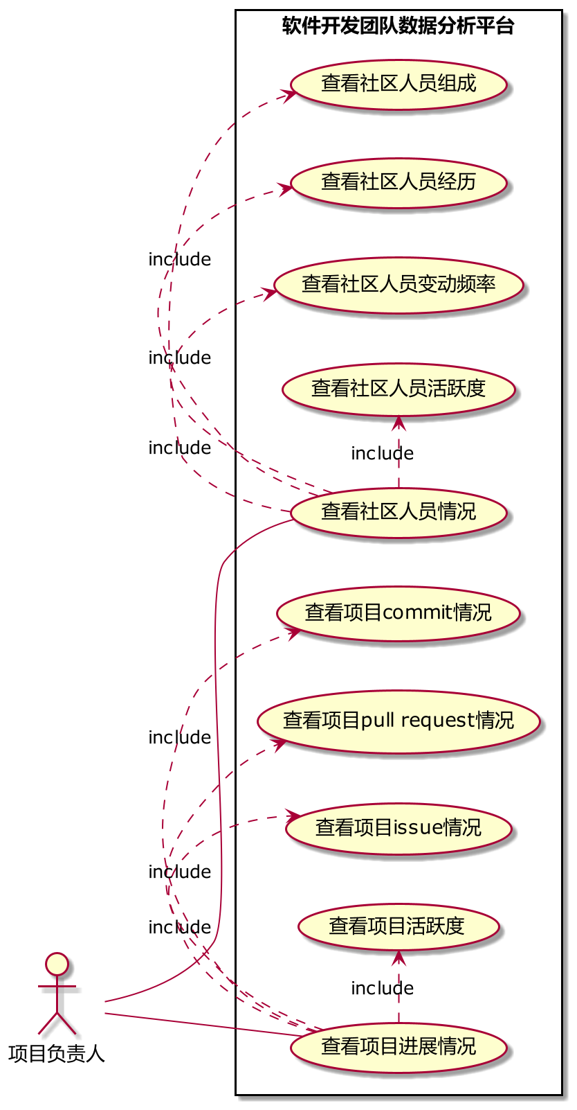

## 5. 数据字典

### 5.1 数据流图

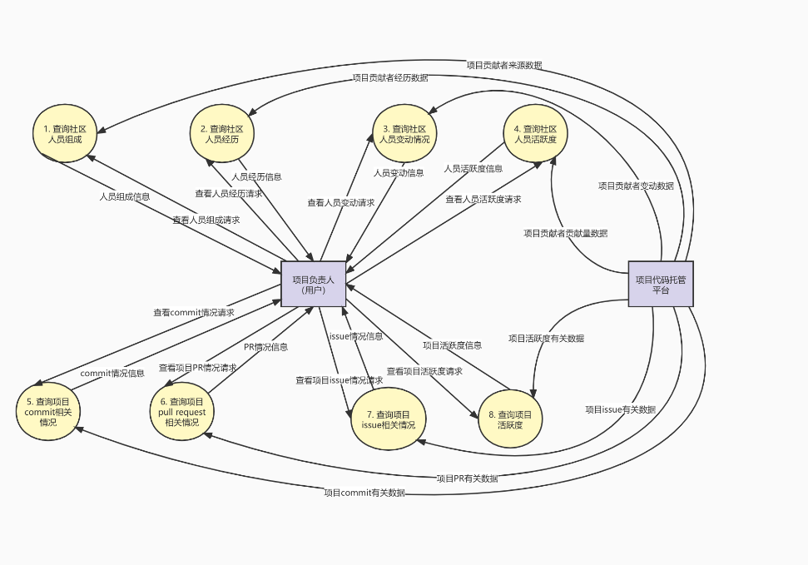

### 5.2 E-R图

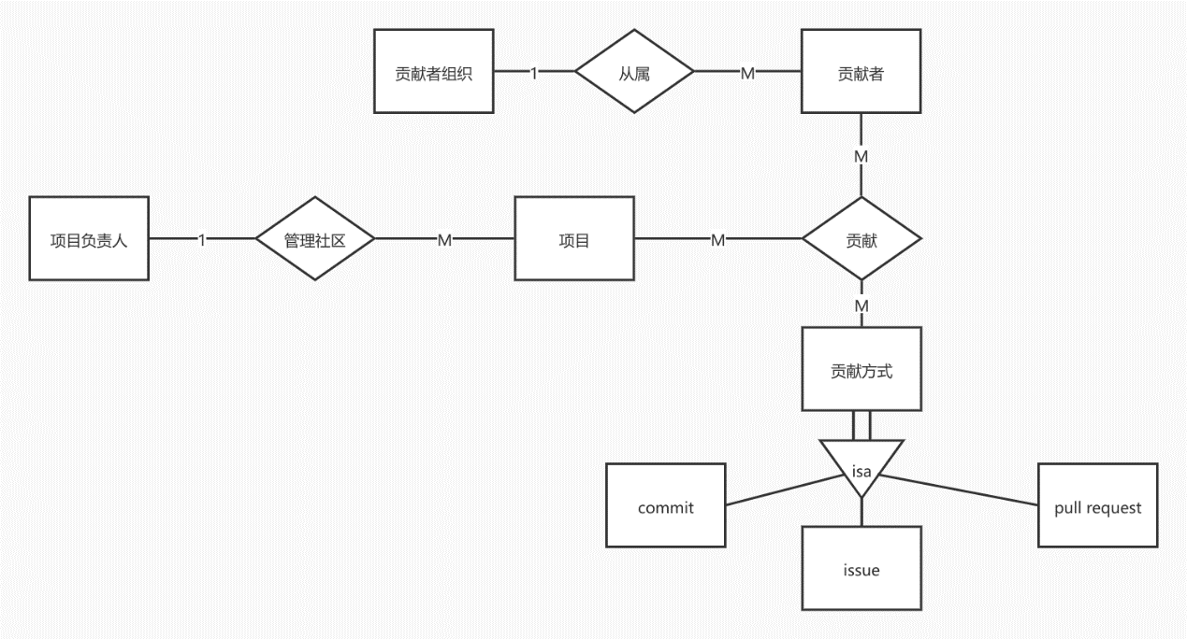

### 5.3 数据流定义表

|  |  |  |  |  |
| --- | --- | --- | --- | --- |
| **数据元素** | **描述** | **数据组成** | **长度** | **值** |
| 人员组成信息 | 一个项目的人员组成信息，包括人数，人员所属机构等信息 | 人员数量+具体人员所属机构+具体人员姓名+具体人员联系方式 |  |  |
| 人员经历信息 | 具体某项目参与者的项目经历与所在机构经历 | 人员信息+具体经历 |  |  |
| 人员变动信息 | 某项目从创立至今的人员变动数据 | 人员姓名+加入/离开项目 |  |  |
| 人员活跃度信息 | 某项目参与者的活跃度信息 | 人员姓名+活跃度评分 |  |  |
| commit情况信息 | 某项目历史commit信息 | commit编号+具体commit信息 |  |  |
| PR情况信息 | 某项目历史PR信息 | PR编号+具体PR信息 |  |  |
| issue情况信息 | 某项目历史issue信息 | issue编号+具体issue描述+解决情况 |  |  |
| 项目活跃度信息 | 某项目的活跃度情况 | 活跃度评分 | 8 | 0-100 |

## 6. 其他非功能性需求

### 6.1 表现需求

1. 网站的语言使用英文

2. 界面美观

### 6.2 安全需求

1. 进行妥善的异常处理，客户端错误要给用户合适的反馈，服务端错误也要有合适的方式通知用户

2. 进行风险管控，当网站不能正常服务的时候要提供预案

3. 充分进行单元测试，使用多种工具发现和解决安全漏洞

### 6.3 保密需求

1. 涉及密钥的部分不使用明文存储

2. 网站内容使用HTTPS协议传输

### 6.4 软件质量属性

1. 在硬软件层面多种措施，保障系统可用性

2. 采用敏捷开发、快速迭代的开发模式，提高系统灵活性

3. 系统各部分统一接口，保证概念的一致性和系统的互操作性

4. 开发的过程中按照规范留存注释和文档，确保系统的可维护性

5. 进行软硬件层面的优化，尽量提高性能

6. 将系统抽象化，模块化，减少耦合，提高可重用性